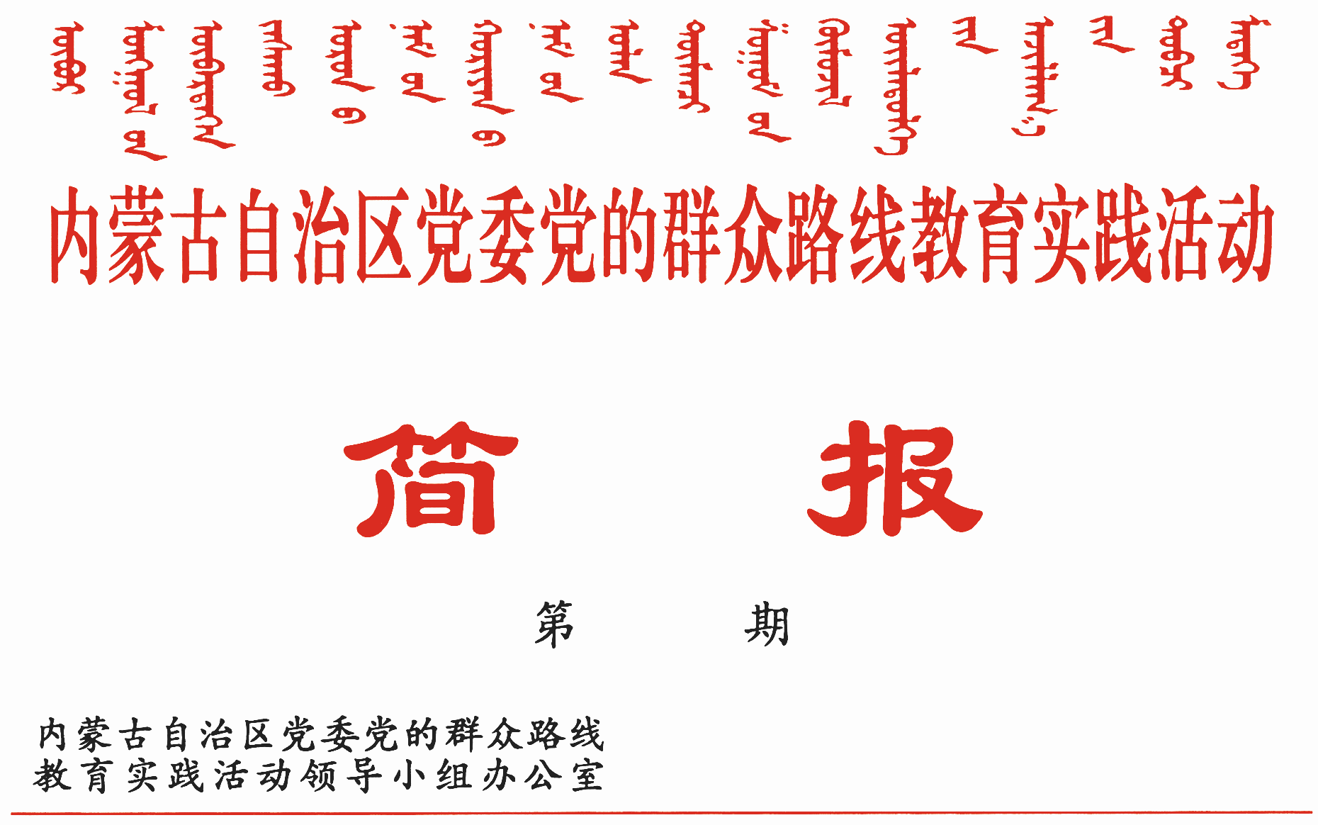

2014年10月27日

乌海乌达区、呼伦贝尔扎赉诺尔区、包头东河区深入群众改作风强服务

乌海市乌达区、呼伦贝尔市扎赉诺尔区、包头市东河区坚持把群众意见作为整改重点，切实改进工作作风，深入群众察民情访民意办实事，努力提升服务群众能力和水平。
乌达区推行民情分析会制度密切联系群众
“三级联动”，民情办理职责清晰。在社区层面，全面负责所辖区域内民情民意的收集整理，每周召开会议研究解决群众所反映的问题，对社区不能解决的问题及时整理上报。在镇（街道）层面，实行党建工作联席会议制，每半个月召开一次成员单位党建工作联席会，针对社区无法解决的的问题，调动驻区单位、包联共建单位等力量帮助解决，仍无法解决的上报区级部门。在区级层面，由区政法委牵头每月召开一次区级矛盾纠纷排查调处工作协调会，区纪委、组织部参加会议，会议由镇、街道负责人定期轮流主持，其他镇、街道和涉及会议议题的职能部门负责人参加，最大化整合区域服务资源，形成解决问题的合力。
“四个步骤”民情会议程序严谨。一是摸清实情。会议召开前，镇（街道）、社区（村）干部、党员、村民代表主动入户走访，了解广大党员和群众所想、所盼、所需，倾听群众意见建议。二是制定会议预案。镇（街道）将前期排查的问题进行梳理汇总分类，确定会议主题、提前告知问题涉及单位，要求涉事单位初步拟定解决方案；按照会议涉及问题的难易程度，确定会议规模和参会人员，提前三天在社区（村）公开栏发布预告。三是公开承诺解决措施。会上对群众反映的问题，采取主持单位提问、相关镇（街道）补充和职能部门答复的形式，逐一公开承诺解决办法和时限,落实责任单位和人员。四是建立民情数据库。对会前准备、会中运作、会后落实结果等认真记录、汇总、梳理和分类，形成较为完整系统的基础数据库，为党委政府提供决策依据。
“四项制度”，民意诉求落实到位。一是实行领导督办制度。区委常委每人联系一个社区（村），对民情分析会上研究的重大问题,主动深入联系点调查研究，及时督办解决。二是实行民情民意反馈制度。镇（街道）对民情落实情况采取入户、座谈会或调查问卷等形式跟踪回访，将问题、领办责任人、落实情况、回访时间等内容在各社区（村）公开栏进行公示，征求群众意见。三是实行民情民意评价制度。每半年召开一次社区民意测评会，将民情走访、为民办事列为对镇(街道)、社区（村）干部、包联共建党组织年度目标绩效考核的重要内容。四是实行民情民意专报制度。社区（村）、镇（街道）按照分级负责原则，每月将群众意见建议及办理解决情况形成《民意专报》报上级部门，上级部门对群众反映事项的办理情况、存在问题不定期进行抽查通报。今年上半年，全区共召开民情分析会6次，收集群众意见80多条，其中社区层面解决问题43件，镇（街道）层面解决29件，区级层面解决10件。
扎赉诺尔区真情融入基层服务群众
“身到”——了解社情晓民意。在全区开展“大走访”活动，1000余名在职党员干部主动深入社区、深入群众，采取召开座谈会、个别访谈、随机调研、入户走访、民主评议等方式，累计走访群众30391户，发放问卷调查表3.3万余份，召开各层面征求意见座谈会304次，征集群众意见建议7086条，归纳梳理为286条，实现听取城镇居民意见全覆盖。
“心到”——为民服务促感情。深入推行“双五三理”联系服务群众工作法，即围绕“扶贫帮困工作、物业网格化管理、文明城创建、矛盾纠纷化解、社区共建和强化基层党组织服务功能”五项任务，组建“区级领导干部队伍、帮扶单位队伍、牵头单位总代理员队伍、驻点社区联络队伍、党员志愿者服务队”五支队伍，及时梳理群众诉求，实时代理群众事务，限时处理群众难题。在21个社区设立党员干部驻点代办站，建立代办台账，每周五由各派驻代理员固定为社区居民提供政策咨询、公益服务、民情诉求等服务。今年以来，全区党员干部深入社区191次，送服务下基层106次，为基层群众办好事实事168件，实施分类扶贫项目4个，落实扶贫资金592.6万元，化解摸排基层矛盾134件，与群众建立了深厚感情。
“行到”——亮出真招办实事。城市基础设施建设方面，实施人行道拓宽、道路补强、路灯维护等市政工程，加快旧城区道路、供排水、供热等基础设施改造步伐；修建文体活动场所5个、便民超市10个、儿童之家1处；加快推进儿童科技馆、残疾人康复托养中心、新区中学、新区中蒙医院等再建项目进程。环境卫生综合管理方面，开展僻街小巷、平房区环境卫生整治行动，硬化地面2万多平米，新增路灯111盏，新增绿地面积34.6万平米。社区建设方面，积极完善数字社区网络平台服务功能，为居民提供衣食住行、家政、医疗、教育、娱乐等上门服务和咨询服务，目前21个社区全部实现联网；积极探索政府购买服务机制，选取试点，市场化运营便民服务超市、老年人日间照料中心，进一步完善公共服务。

东河区立行立改扎实为民办实事
走访群众察民情。坚持开门搞活动，注重深入群众听取意见建议，认真查找“四风”方面存在的问题。进一步深化 “走出办公室，走进群众家；走出庸懒散，走进勤快实；走出中梗阻，走进百姓心”的“三走进”活动，在密切联系群众中体察民情。每位党员领导干部、“两代表一委员”、村（社区）党组织书记每月走访群众5户以上、参加党员责任岗活动1次以上，通过深入走访社区、农村、企业等100多个基层单位，零距离了解民情、面对面倾听民声、心贴心解决民忧，着力破解城建、交通、社区公共服务等领域的“老大难”问题。
扎紧制度“紧箍咒”。针对区委常委会查摆出的文风会风方面的问题，出台《进一步改进文风会风加强调查研究等有关工作的通知》，严控全区性会议数量。截至目前，全区性会议同比减少33.7%。针对迟到早退、“庸懒散奢”问题，进一步完善《机关考勤制度》，制订《机关作风纪律建设暂行规定》，成立以纪委书记为组长，纪检、组织、党政办等相关部门负责人为成员的督查组，不定期对机关干部的工作纪律情况进行抽查并通报。针对服务窗口人员工作态度不好等问题，出台行为规范，开展业务练兵和阳光服务活动；在街道和各村（社区）办事大厅，设置作风监督举报电话及意见箱，多举措加强服务窗口工作流程监管，对征求到的意见及时梳理、及时交办、及时公示、及时测评，群众满意度达98%以上。
用心用情办实事。加大整改落实力度，认真兑现向群众作出的承诺。针对群众反映的“110国道沙尔沁段与各村入口处交通事故频发”问题，在该路段安装4处交通信号灯，2处区间测速，在学校门口铺设减速带，保障群众出行安全。针对群众反映的“入园难”、空气污染严重、企业帮扶资金不足等问题，2014年起新建6所幼儿园，其中4所11月底将投入使用。实施完成东华热电2×300兆瓦供热机脱硫、脱硝增容扩建项目，彻底解决了电厂等企业对周边居民生活环境造成的影响；加大对企业的资金扶持，目前已为36 户企业拨付扶持资金2293.32万元，为逸达内燃机等6户企业办理基本电费减免，帮助森都碳素等企业争取节能改造、资源综合利用等方面的奖励。

报：中央巡回督导组
王君书记，巴特尔主席，李佳副书记，张力书记，乌兰部长，
李鹏新部长
自治区党委教育实践活动领导小组各成员
发：自治区各督导组，第一批教育实践活动各单位领导小组组长
各盟市、旗县（市、区）党委教育实践活动领导小组及其办公室
挂：北疆先锋网，内蒙古组织工作网
自治区党委教育实践活动领导小组办公室 2014年10月27日印发

